Самые популярные детские песни и их история.

Многие песни для детей популярны с советских времен по сей день. Их разучивают в детских садах и школах, они звучат в любимых мультфильмах, на праздниках и концертах. «Культура.РФ» собрала пять историй о том, как появились известные песни для малышей. Читайте, кому Юрий Энтин посвятил «Антошку», откуда взялось название «чудо-острова» Чунга-Чанга и сколько авторов писали музыку для композиции «В траве сидел кузнечик».

«В лесу родилась елочка»

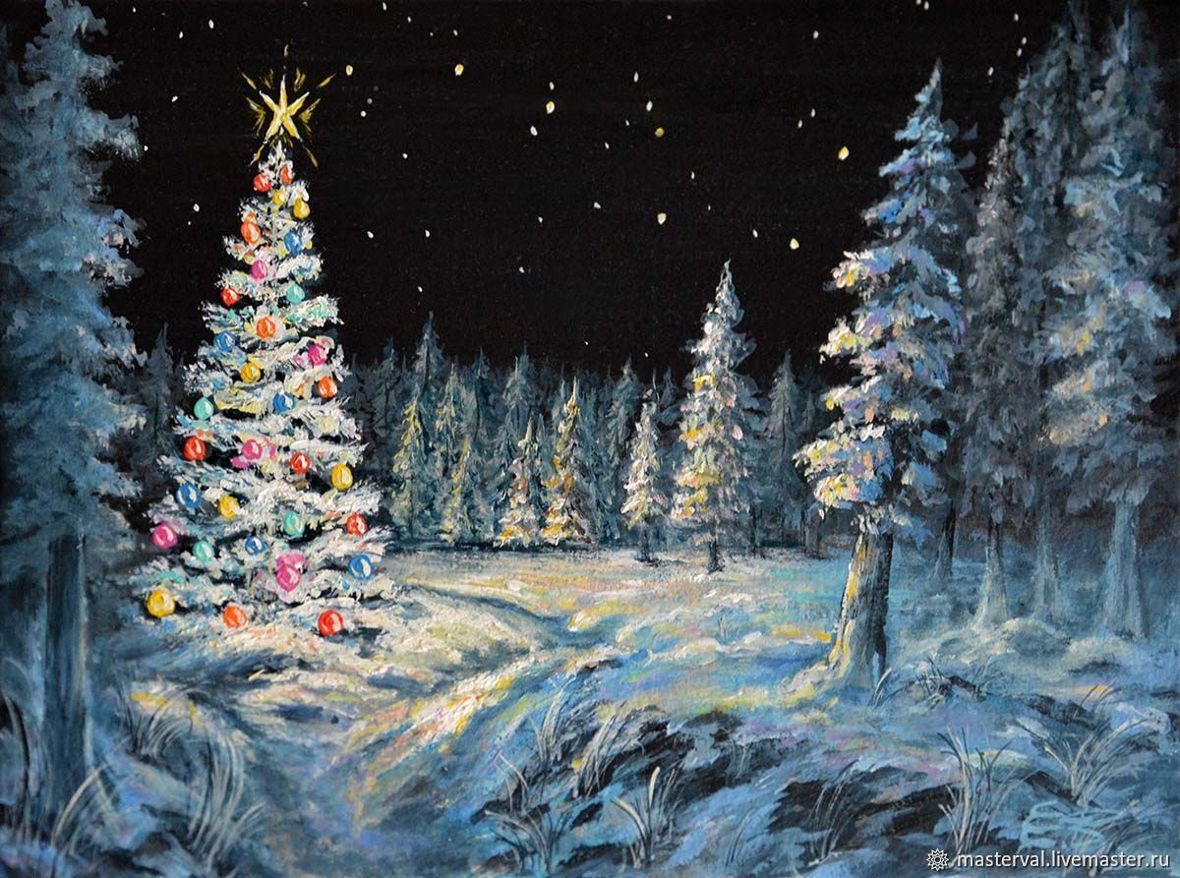

Текст знаменитой песенки «В лесу родилась елочка» появился более века назад. Стихотворение о новогодней елке написала для своих воспитанников учительница и гувернантка Раиса Кудашева. В декабре 1903 года его напечатали в журнале «Малютка», правда, под псевдонимом: из скромности Кудашева не хотела указывать свою настоящую фамилию.
Музыку к стихотворению «Елка» сочинил для своей дочери ученый Леонид Бекман. Композитором он не был, нотной грамоты не знал, поэтому и записывать мелодию не собирался. Это сделала его жена — Елена Бекман, выпускница Московской консерватории и подруга Сергея Рахманинова.
Вскоре дочь Бекмана выступила с песней про елочку на семейном празднике у друзей. Мелодия так понравилась слушателям, что они попросили переписать ноты и слова. Только в 1921 году она впервые услышала, как маленькая девочка в поезде поет «Елочку» на ее слова. Сама же Кудашева стала знаменитой только в 1950-х годах, когда дала два интервью — газете «Вечерняя Москва» и журналу «Огонек». Впрочем, она никогда не искала славы и говорила в письме к подруге: «Я не хотела быть известной, но и не писать не могла».

«Антошка»

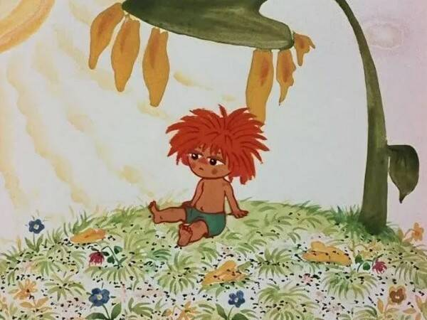
Поэт Юрий Энтин и композитор Владимир Шаинский написали песенку «Антошка» в 1968 году. За несколько лет до этого Энтин работал в школе учителем истории. Одному из особенно нерадивых учеников он и посвятил стихотворение о ленивом, но озорном мальчишке, который на все просьбы отвечает: «Это мы не проходили, это нам не задавали!»
Шаинский сочинил мелодию всего за несколько минут, даже без музыкального инструмента. Юрий Энтин вспоминал: «Он сказал: «Мне рояль не нужен, я сочиняю на столе». Стал стучать по столу и петь: «Тили-тили, трали-вали…» Там всего шесть строчек. Песня получилась прямо в этот день».

«Чунга-Чанга»

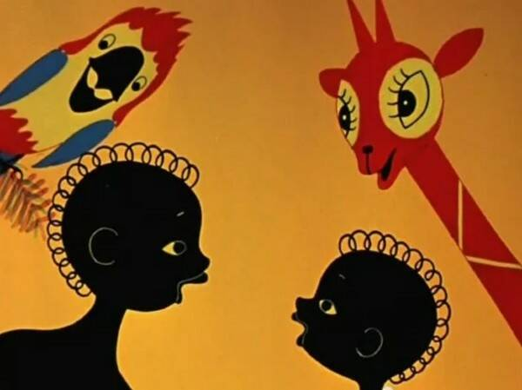

Эта песня прозвучала в мультфильме Инессы Ковалевской «Катерок». Над ней тоже работали Юрий Энтин и Владимир Шаинский, и сочинили они ее в тот же день, что и «Антошку». Не смогли только сразу придумать главное — название «чудо-острова». Все варианты казались Энтину неудачными, пока он случайно не увидел афишу балета на льду. На ней было указано имя режиссера Евгения Чанги. Юрию Энтину так понравилась необычная фамилия, что он дополнил ее вымышленным словом «чунга» и вставил в текст.
В мультфильме «Чунга-Чангу» исполнили популярные советские певцы Анатолий Горохов и Аида Ведищева. Именно благодаря легкой мелодии и словам песенку быстро запомнили дети по всему Советскому Союзу.

«В траве сидел кузнечик»

Текст песни «В траве сидел кузнечик» появился намного раньше, чем музыка к ней. В 1954 году вышла сказочная повесть Николая Носова «Приключения Незнайки и его друзей». В одной из последних глав жители Цветочного города исполняли эту песенку, которую по сюжету сочинили поэт Цветик и музыкант Гусля. Стихи для этого эпизода Носов написал сам.
В 1961 году по повести о Незнайке поставили радиоспектакль и сняли короткометражный мультфильм. Настоящим шлягером стала только версия Владимира Шаинского, которая прозвучала в кукольном мультсериале «Приключения Незнайки и его друзей» в 1971 году. Исполнила ее актриса Клара Румянова, которая озвучивала главного героя.

Статью подготовила музыкальный руководитель: Бородкина Ирина Николаевна

